SUBVENCIONES 2021

DIPUTACIÓN PROVINCIAL DE CÁCERES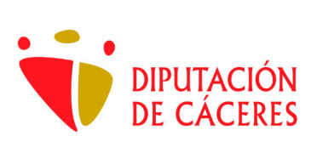

PLAN/PROGRAMA | CONCEPTO | CANTIDAD
Contratación personal informador y dinamizador centros de interpretación 2021 | Contratación de personal | 11.219,15 €
Plan Activa Bianual 2021/2022 | Contratación de personal  Ejecución de obras | 96.346,71 €
Plan Activa Empleo Local | Contratación de personal | 14.452,01 €
Plan Pedanías 2021 | Ejecución de obras (vallados) | 31.188 €
Plan Activa Cultura y Deporte | Contratación de Personal | 11.750 €
Plan Re-Activa empleo | Contratación de personal | 15.000 €
Plan de mobiliario/equipamiento de espacios públicos para municipios con pedanías | Adquisición de mobiliario/equipamiento para pedanías | 7.420,74 €
Subv. Asistencia Administrativa a pedanías | Contratación de personal | 9.841,37 €

JUNTA DE EXTREMADURA
PLAN/PROGRAMA | CONCEPTO | CANTIDAD
Empleo Experiencia | Contratación de personal | 6.000 €
Subv. Instalaciones deportivas | Reforma pista polideportiva municipal | 30.000 €
Fondo Regional de Cooperación Municipal | INCONDICIONADA | 44.540,91 €
Subv. Servicio de información turística 2021 | Contratación de personal | 12.600 €
Colaboración económica municipal de empleo | Contratación de personal | 32.666,25 €
Subv. Construcción y Reforma consultorio médico Local | Reforma y rehabilitación consultorio médico | 84.185,64 €

ADIC-HURDES
PLAN/PROGRAMA | CONCEPTO | CANTIDAD
AYUDA LEADER | Reparación en la cubierta del Edificio Singular club de mayores de la Huetre. | 16.699,08 €
AYUDA LEADER | Reparación en la cubierta del Edificio Singular casa de la cultura de Casares de las Hurdes | 23.518,42 €

SERVICIO PUBLICO DE EMPLEO ESTATAL
PLAN/PROGRAMA | CONCEPTO | CANTIDAD
PFEA 2021 | Contratación de personal | 21.800 €

